附件6:

培训证明查询指南

1、进入链接https://et.sseinfo.com/ssenewtrain/点击“培训证明”
- 登录账户
如未注册的，需要先注册账户，方法见附件4，已注册的，直接登录。
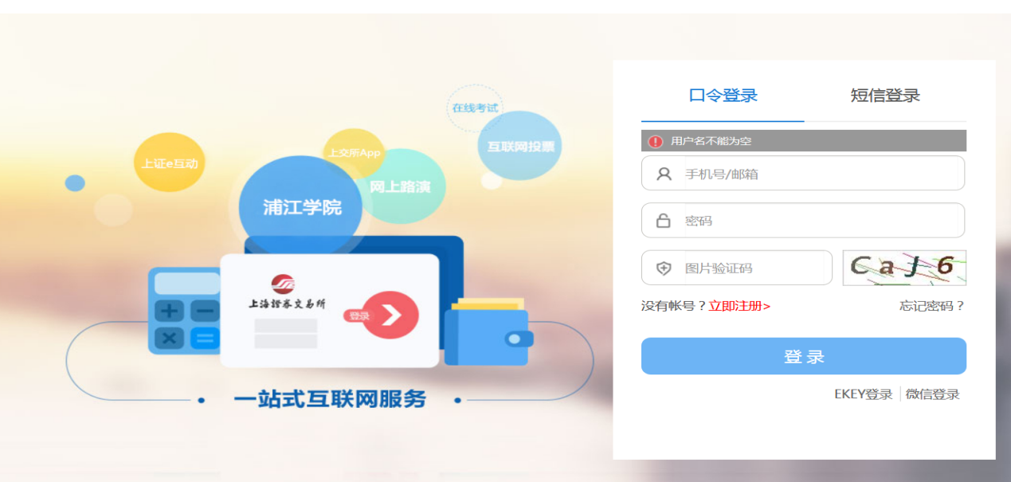
3.记录查询：
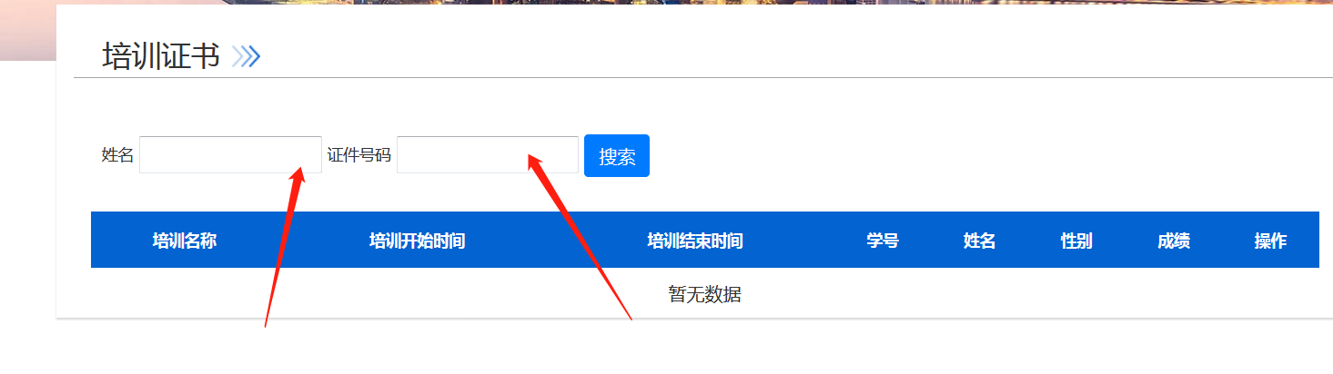
姓名和证件号码为当时报名与注册的信息，姓名必须为全名，证件号码通常为身份证号，如学员注册信息使用护照、港澳台证件或其他身份证件的，请注意对应。

